HÉTFŐ  05.04. | KEDD  05.05. | SZERDA  05.06. | CSÜTÖRTÖK 05.07. | PÉNTEK  05.08.
Olvasás  Csengő Palkó mese első részének olvasása és a kérdésekre a válasz aláhúzása a szövegben Tk. 137-138. o.  Képek a szereplőkről, helyszínről  Rákóczi Ferenc  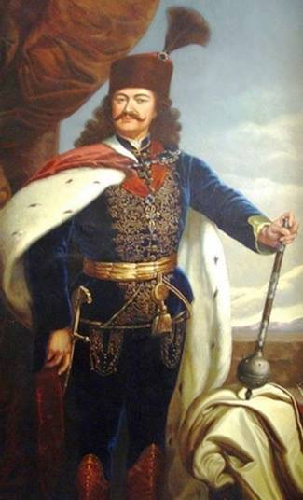  Tokaji szőlőhegy  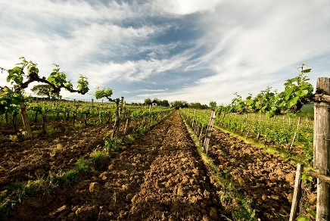  Csengő Palkó-csősz, szőlőpásztor  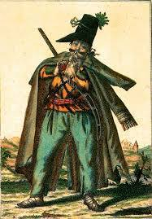  Házi feladat:  repülős 72/2.-Rajzkészítés | Matek  Osztás nagyobb számokkal  Vastag matek 135. oldal  Vastag matek 135/1.  Segítségnek:  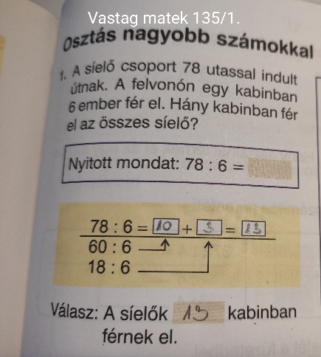  78:6= ?  Először 60-at osztja 6-tal, hiszen azt tudjuk, hogy 60:6= 10, aztán a 78-ból a 60-atmár osztottuk 6-tal (78-60=18), maradt 18. A 18-at is elosztjuk 6-tal. vagyis 18:6=3. Vagyis 78:6=10+3=13  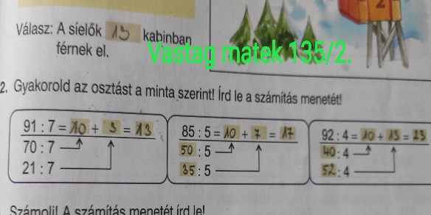  Vastag matek 135/3. - a számítás menetét írd le a füzetbe.  Így:  45:3=30:3+15:3=10+5= 15  69:3=30:3+39:3=10+13=23 | Olvasás  Csengő Palkó mese második részének olvasása, kérdés-válasz aláhúzása Tk.139. o.  Házi feladat:  Biciklis 112/1,2 | Olvasás  Kitől tanulta meg az ember a szőlőmetszést? című szöveg olvasása, kérdés-válasz aláhúzása  Repülős 73/5.-szómagyarázat  Házi feladat:  Beszélgessetek a szüleitekkel a szüretről. Nézzétek meg a szüretről szóló videót:  https://www.youtube.com/watch?v=djyDwGcKENc  Rajzoljatok le, ami eszedbe jut a szürettel kapcsolatban! | Matek  Szorzás, osztás nagyobb számokkal  https://www.okosdoboz.hu/feladatsor?id=102&select_osztaly_search=1-4-osztaly&select_tantargy_search=matematika&select_temakor_search=szorzas-osztas  FELADATLAP MELLÉKELVE – füzetbe dolgozz!
Matek  Szorzás, osztás nagyobb számokkal  Gyakorlás-szorzás nagyobb számokkal  Vékony matek 66/50.  Házi feladat  Írd le a füzetedbe és számolj!  4x29=4x20+4x9=80+36=126  3x19=  5x89=  7x59=  6x39=  8x49=  9x38=  4x68= |  | Olvasás  Csengő Palkó teljes mese olvasása és tartalom elmondása szülőnek, testvérnek  Repülős 74/6. – Fogalmazás órán tanultunk a bevezetésről: bemutatja a szereplőket, az események helyét, idejét, okát, előkészíti az események megértését. Ennek segítségével fogalmazd meg, milyen a jó bevezetés  Házi feladat:  Olvasás+Tartalom | Nyelvtan  Az ige fogalma, jelentése. cselekvést jelentő szavak  Tk. 57. oldal- Írj szavakat a kép mellé:  Tanultuk már, hogy az igékre úgy kérdezünk, hogy MIT CSINÁL? (alszik, olvas, sétál), MI TÖRTÉNIK? (elhervad, elesik)  Mit csinálnak a képen látható gyerekek?(pl. csúszik, épít stb.) Folytasd, írj még!  Mi történik velük? (pl. elesik stb.) Folytasd, írj még!  Tk. 58/1., 2., 3.  Ige vagy nem ige?  https://learningapps.org/7978458
 |  | Matek  Osztás nagyobb számokkal  Bemelegítésnek:  https://www.matika.in/hu/result.php?g_idt=5ea7fe5fbffb9  Vékony matek 68/56., 57. |  | Nyelvtan  Az ige fogalma, jelentése. cselekvést jelentő szavak  JÁTÉK: Másoljátok le a nyelvtan füzetbe a következő cselekvést kifejező igéket (fut, rajzol, táncol, ugrál, olvas, mászik, ír). Írj még hozzá 5 db cselekvést kifejező igét. Válasszatok ki közülük egyet-egyet és mutogasd el ezeket a cselekvéseket szüleidnek, testvérednek! Ők pedig találják ki, hogy melyik szóról van szó. Majd cseréljetek: ők mutogatnak, te pedig találd ki!  A cselekvést kifejező igékre úgy kérdezünk, hogy MIT CSINÁL?  Tk. 59/4.  SZABÁLY:  A CSELEKVÉST KIFEJEZŐ SZAVAKAT IGÉKNEK NEVEZZÜK (pl. szalad, táncol, olvas, focizik) !!!!!!!  Mf. 63./1., 2., 64./ 3.
 | Környezet  Hazai halaink Tk. 64-65. o.  Vázlatot bemásolni a füzetbe-mellékelve  Másold le a füzetedbe a vázlatot (a képek nem kellenek)!  Olvassátok el a Tk. 64-65. oldalán a pontyról, a csukáról és a kárászról szóló részt.  Majd oldd meg a munkafüzet 55. oldalán lévő feladatokat!  Szorgalmi feladat: Válassz ki egy halat (de ne azt, ami a könyvben szerepel) és írd le mit tudtál meg róla!  Játékos tudáspróbák:  https://learningapps.org/2208357  https://learningapps.org/3412008  https://learningapps.org/3442525  https://learningapps.org/display?v=pjhhqp7s518&fbclid=IwAR2kLWcBHBvEXRx758-xV4xUoZwk1nuLjp4oXuUHXw21XWi562pfvYn2QNg  Ha mindennel végeztél, akkor jó szórakozást a Nagy Ho-ho-horgásszal!  https://csimota.indavideo.hu/video/A_nagy_ho-ho-horgasz_11_resz |  |  | Fogalmazás  Események elmondása  https://learningapps.org/1974884 - Állítsd időrendi sorrendbe a képeket. Mondd el a történetet4  Tk. 42/6.
Tesi 3. o.  https://www.youtube.com/watch?v=PDDVaap_IhY | Etika  Mindennapi szabályok  Tk 64. oldal.

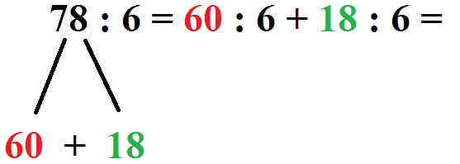

52 : 4 =
84 : 7 =
72 : 3 =

156:2 =140:2+16:2=70+8=78

140 16
150 : 2 =
165 : 5 =
188 : 4 =

Hazai halaink (Tk. 64-65.)

- Folyóvízben élő halak

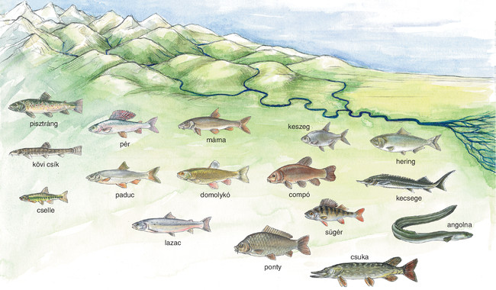

- Állóvízben élő halak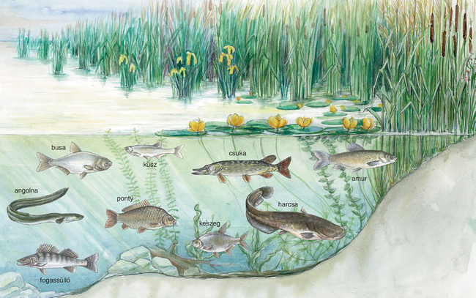

Nézd meg a halakról szóló videót!
https://www.youtube.com/watch?v=wTPrhwKXb8A
A film és a fenti képek segítségével írd le a halak nevét! (8 db-ot)

A halak testfelépítése alkalmazkodik a vízi életmódhoz.
- gerinces állatok, testüket csontos váz tartja

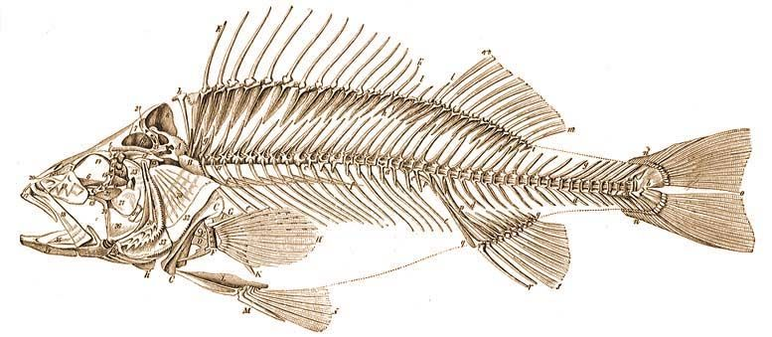
- testük áramvonalas, lapított
- testüket nyálkás bőr borítja, mely lehet csupasz vagy pikkelyes

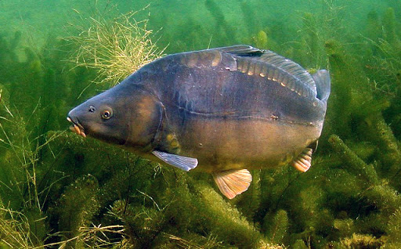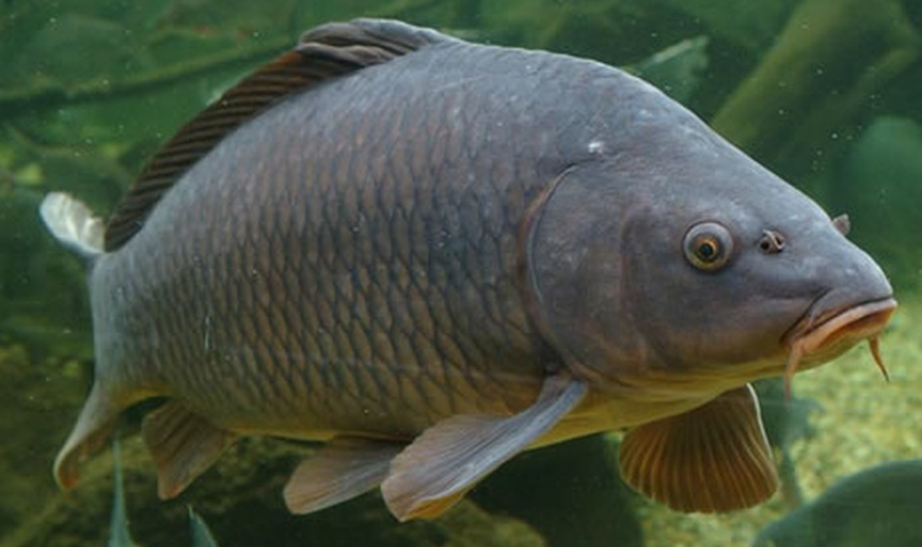
- a vízben úszóik segítségével mozognak

hátúszó farokúszó

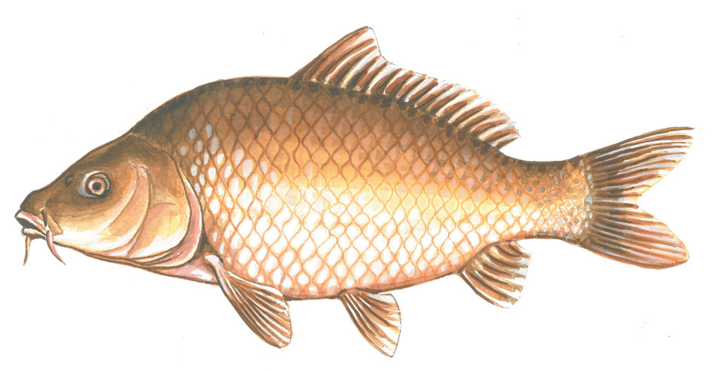

mellúszó farok alatti úszó
hasúszó

- lemerülésüket és felemelkedésüket az úszóhólyag segíti
Az úszóhólyagban gáz van, amit a halak képesek szabályozni.

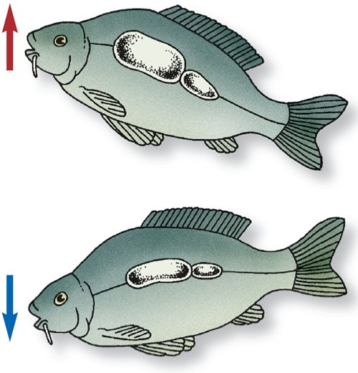
- nem tüdővel, hanem kopoltyúval lélegeznek
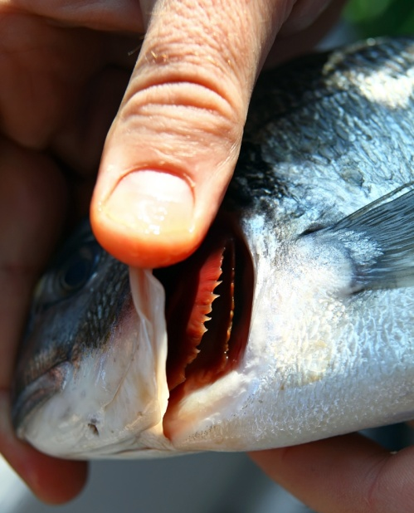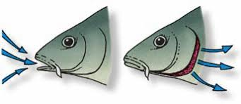

kopoltyúfedél kopoltyú

- a halak fő testtájai, testrészei
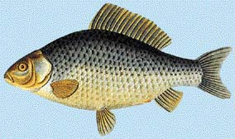
fej törzs farok

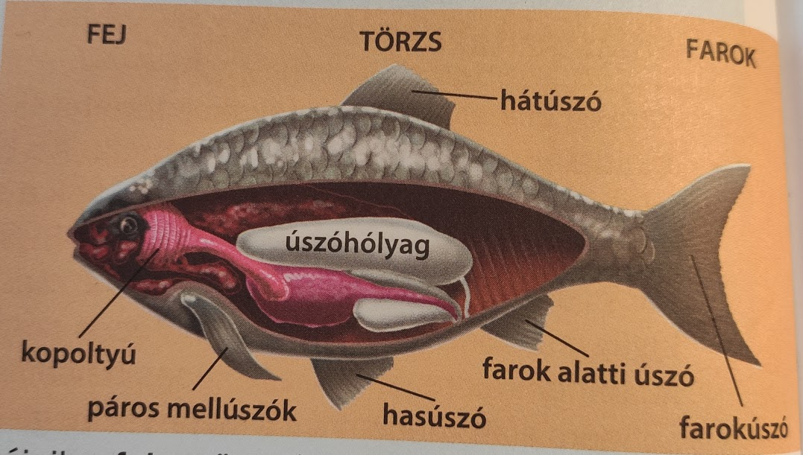

- a legtöbb hal ikrákkal szaporodik
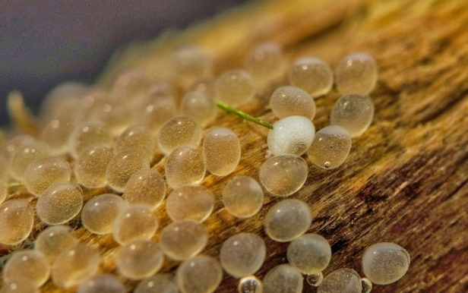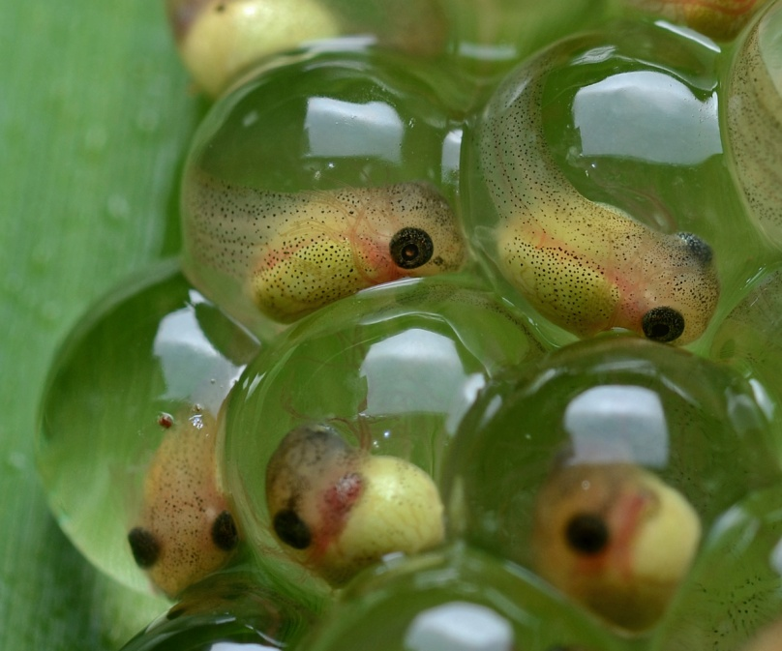

Másold le a füzetedbe a vázlatot (a képek nem kellenek)!
Olvassátok el a Tk. 64-65. oldalán a pontyról, a csukáról és a kárászról szóló részt.
Majd oldd meg a munkafüzet 55. oldalán lévő feladatokat!
Szorgalmi feladat: Válassz ki egy halat (de ne azt, ami a könyvben szerepel) és írd le mit tudtál meg róla!

Játékos tudáspróbák:
https://learningapps.org/2208357
https://learningapps.org/3412008
https://learningapps.org/3442525
https://learningapps.org/display?v=pjhhqp7s518&fbclid=IwAR2kLWcBHBvEXRx758-xV4xUoZwk1nuLjp4oXuUHXw21XWi562pfvYn2QNg

Ha mindennel végeztél, akkor jó szórakozást a Nagy Ho-ho-horgásszal!
https://csimota.indavideo.hu/video/A_nagy_ho-ho-horgasz_11_resz

